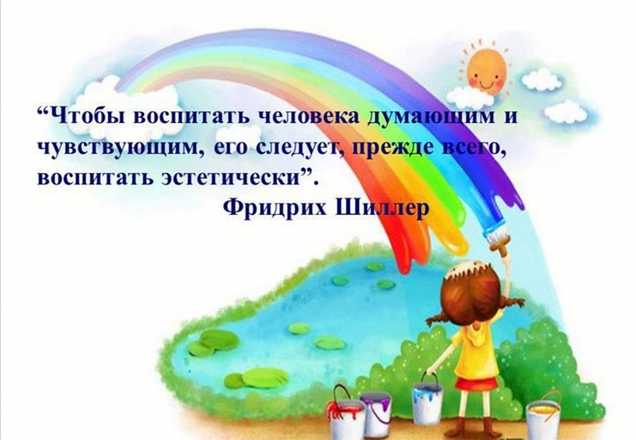

ЭСТЕТИЧЕСКОЕ ВОСПИТАНИЕ ДОШКОЛЬНИКОВ



НАУЧИМ ДЕТЕЙ ВИДЕТЬ ПРЕКРАСНОЕ ВОКРУГ

.

**ЭСТЕТИЧЕСКОЕ ВОСПИТАНИЕ В СЕМЬЕ**

Задача родителей – научить ребенка видеть, слышать и понимать все то, что его окружает. Развивать художественный вкус, научиться определять красоту вокруг необходимо с раннего детства. Нужно постараться заинтересовать ребенка лепкой и рисованием, попробовать свои силы в пении или музыке. **Эстетическое воспитание в семье**, охватывающее в основном дошкольный и школьный периоды жизни **детей**, плодотворно лишь в том случае, если развитая в детстве потребность созерцать и самому создавать прекрасное с годами будет укрепляться и совершенствоваться. Общение с искусством, красотой сделают ребенка добрым и чутким к людям, пробудит в нем желание создавать и утверждать в жизни добро и справедливость.

**Эстетическое воспитание** – это целенаправленный систематический процесс воздействия на личность ребенка с целью развития у него способностей видеть красоту окружающего мира, искусства и создавать её.

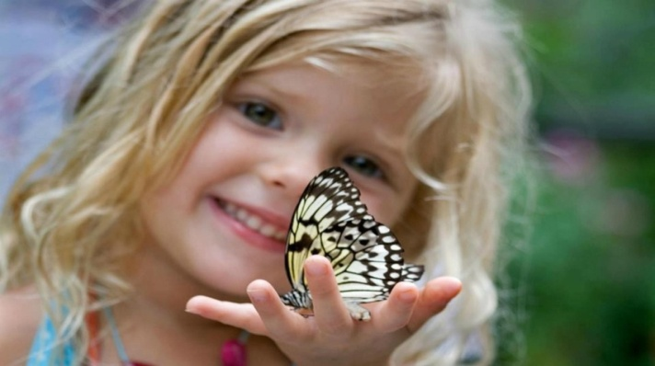

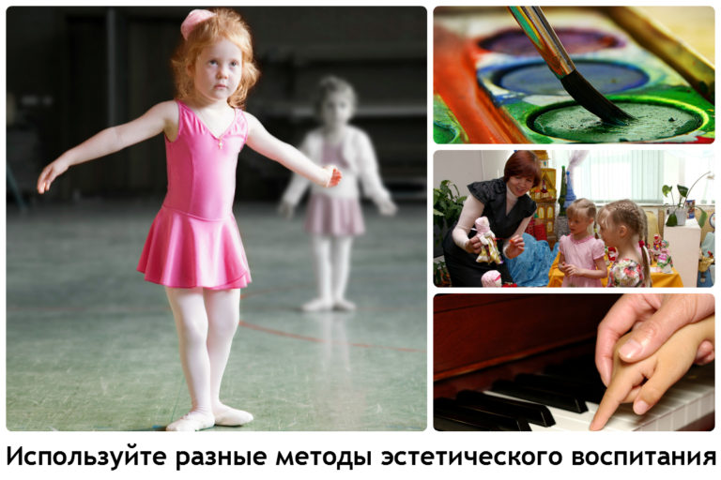

**ХУДОЖЕСТВЕННО-ЭСТЕТИЧЕСКАЯ ДЕЯТЕЛЬНОСТЬ В ДЕТСКОМ САДУ**

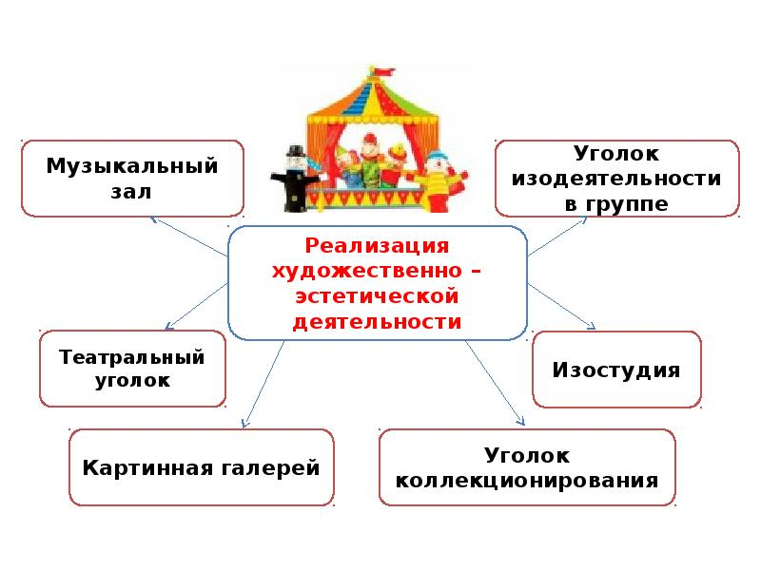

**Проведите досуг ребенка с пользой для него**



**ЭСТЕТИЧЕСКОГО ВОСПИТАНИЯ**

ЭСТЕТИЧСКОЕ ВОСПИТАНЕИ В ДЕТСКОМ САДУ

В **детском саду** есть все возможности для того, чтобы прививать детям любовь к искусству:

1. занятия по развитию навыков изобразительной деятельности и речи.
2. музыкальные занятия
3. театрализованные игры
4. тематические занятия
5. приглашение артистов театра, цирка и филармонии
6. праздники.

Уметь понимать искусство – вовсе не врождённое качество, а **воспитанное**.

**Республиканский музей Боевой Славы**в Уфе, расположенный в Парке Победы

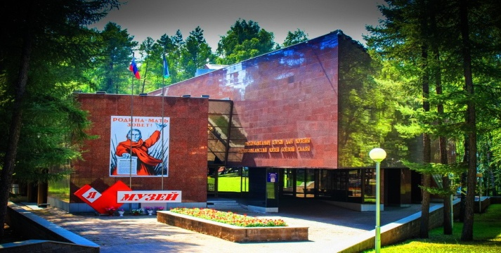

Башкирский государственный театр кукол — один из старейших театров [Республики Башкортостан](https://ru.wikipedia.org/wiki/%D0%91%D0%B0%D1%88%D0%BA%D0%BE%D1%80%D1%82%D0%BE%D1%81%D1%82%D0%B0%D0%BD). Адрес: г. Уфа, Проспект Октября, 158.

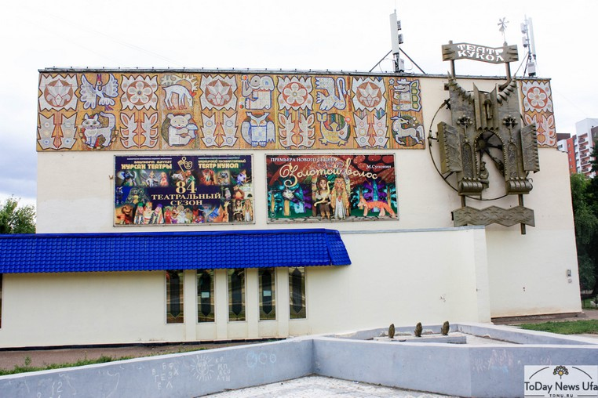

**«Интеллектус»**

Для тех кто хочет не только развлечь,но и зиантересовать ребенка,подойдет поход в музей,но необычный.»Интеллектус» тип музеев,где можно взаимодействовать с экспонатами.Находится по адресу [ул. Софьи Перовской, 52/2, Уфа (ТЦ Южный полюс,этаж 3)](https://yandex.ru/maps/?text=%D0%B8%D0%BD%D1%82%D0%B5%D0%BB%D0%BB%D0%B5%D0%BA%D1%82%D1%83%D1%81%20%D1%83%D1%84%D0%B0&source=wizbiz_new_map_single&z=14&ll=55.991156%2C54.696397&sctx=ZAAAAAgBEAAaKAoSCWdl%2B5C3%%3D%3D&ol=biz&oid=1254008542)

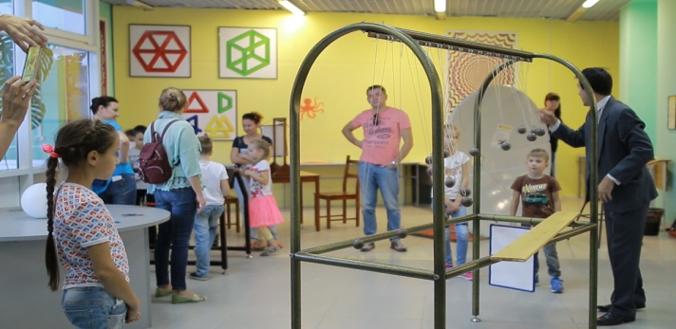

Башкирский государственный театр оперы и балета был открыт в [1938 году](https://ru.wikipedia.org/wiki/1938_%D0%B3%D0%BE%D0%B4).Находится по адресу Ленина 5/1.

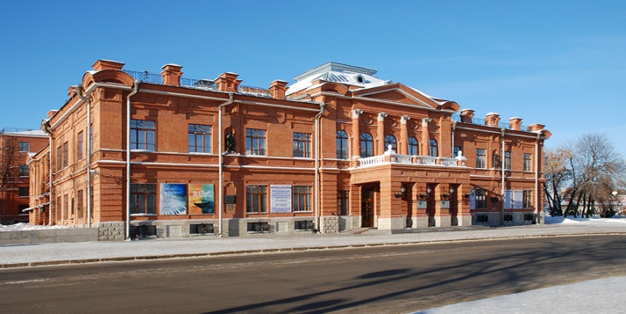

Уфимская художественная галерея

Ул. Революционная,34

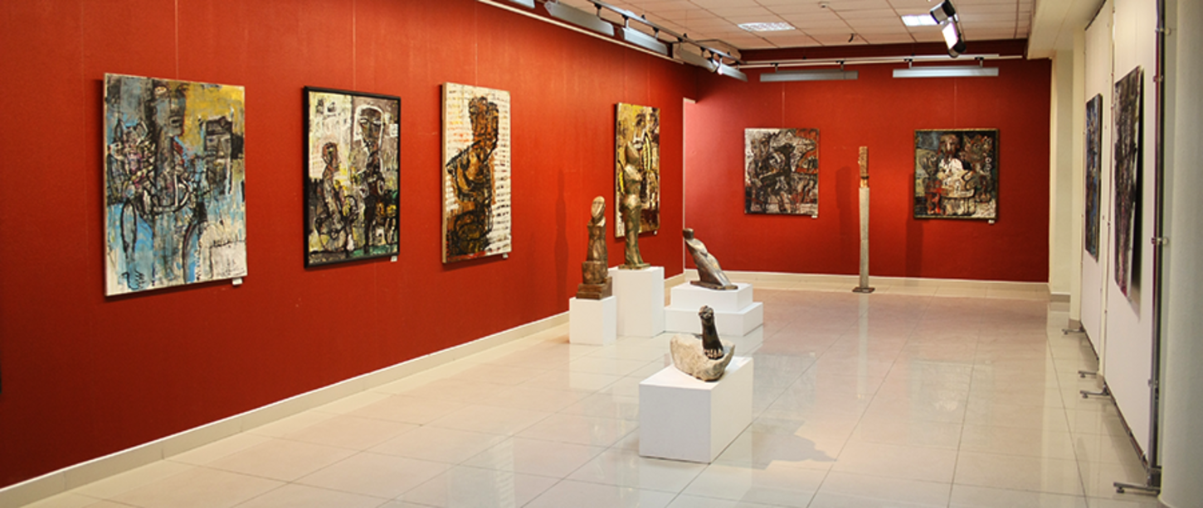

Театр юного зрителя г.Уфы («Маска»), ул. Юрия Гагарина 16/2

